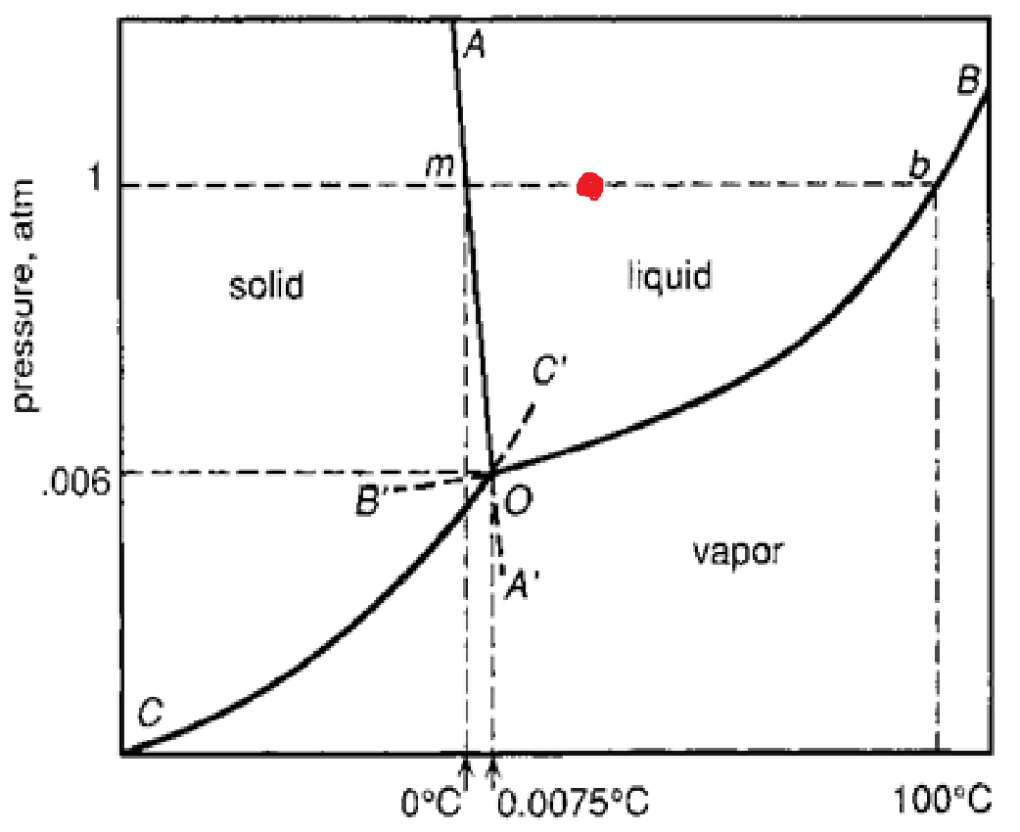
1. 기압은 1기압이고 강의실의 기온을 약 10도 정도로 추정하면 점이 찍힌다. 그리고 H2O 상태도에 따라 강의실 안에서 물은 액체 상태일 때 가장 안정하다.
2. 고도가 올라갈수록 기압이 낮아져서 높은 산에서는 물의 끓는점이 내려간다. 물이 쌀이 익는 온도에 도달하기 전에 끓어서 설익은 밥이 지어질 수 있다. 흔히 뚜껑에 돌을 올려서 물이 끓는 온도를 높여서 이를 해결하곤 한다.
3. 자동차 밖의 기온이 낮기 때문에 유리창의 온도도 낮아지고, 차 안의 따뜻한 공기(수증기)가 차가운 유리창을 만나서 액화되어 유리창에 김이 서리는 것이다. 처음에는 차 안의 온도를 낮춰서 김서림을 방지하면 되겠다고 생각하였으나, 운전을 하면서 실제로는 따뜻한 공기가 나온다는 것을 보았다. 그래서 생각한 이유는 따뜻한 공기로 유리창의 온도를 높여서 김서림을 방지하는 것 같다.

